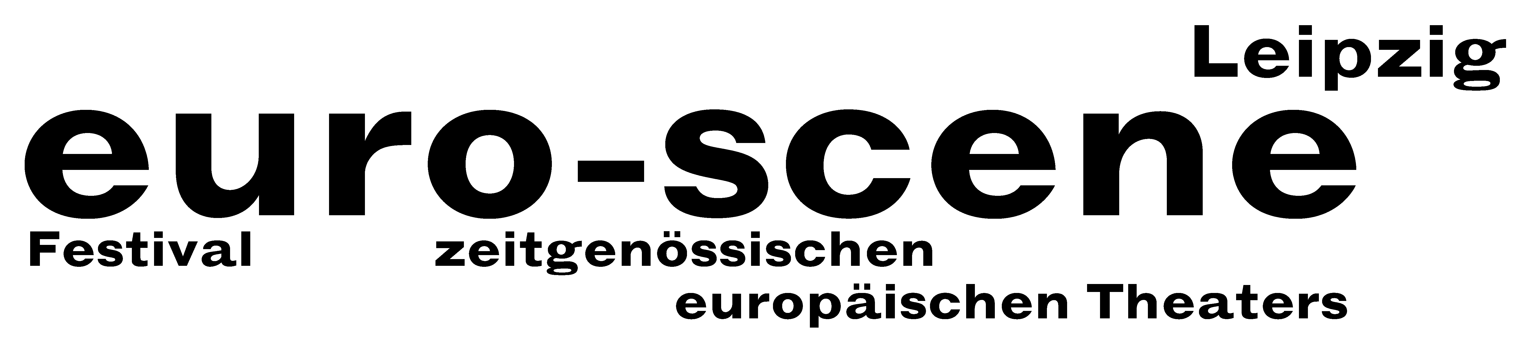

Pressemitteilung (12.11.2007)

Jianan Qu gewinnt den Wettbewerb „Das beste deutsche Tanzsolo“ 2007

Der Wettbewerb „Das beste deutsche Tanzsolo“ 2007 wurde am gestrigen Abschlussabend der euro-scene Leipzig entschieden. Die 5köpfige Jury vergab den 1. Preis an Jianan Qu aus Linz. Mit seinem Solo „White Chrysanthemum“ („Weiße Chrysantheme“) zeigte er, wie der moderne Mensch durch die von ihm permanent geforderte Flexibilität in seiner Vielfalt und Individualität eingeschränkt wird.

Der zweite Preis sowie der Publikumspreis ging an den Italiener Claudio Stellato und der dritte Preis an Kyung Hee Woo aus Korea.

Die drei Sieger erhielten Preisgelder zwischen 3.500 EUR und 1.500 EUR, gestiftet durch das BMW Werk Leipzig und die euro-scene Leipzig. Der Publikumspreis beinhaltet einen kostenlosen Aufenthalt bei der nächsten euro-scene Leipzig, gesponsert vom Hotel Holiday Inn Garden Court, Leipzig.

Der Wettbewerb „Das beste deutsche Tanzsolo“, nach einer Konzeption von Alain Platel, Gent, fand im Rahmen des Festivals euro-scene Leipzig zum 8. Mal statt. Er war ein großer Publikumsmagnet und alle drei öffentlichen Runden waren bereits im Vorfeld ausverkauft.

Bewerben konnte sich jeder, unabhängig von Alter, Ausbildung, Stil und Nationalität. Insgesamt gingen 178 Bewerbungen aus 22 Ländern ein. In einer internen Vorauswahl wählten die Festivaldirektorin der euro-scene Leipzig, Ann-Elisabeth Wolff, und der künstlerische Leiter des Wettbewerbs, René Reinhardt, 26 Teilnehmer aus. Diese präsentierten ihre 5minütigen Soli auf einem runden Tisch von 7 Metern Durchmesser.

Die Jurymitglieder waren: Irina Pauls, Choreografin, Leipzig / Rolf Dennemann, künstlerischer Leiter des Festival off limits, Dortmund / Günther Jeschonnek, Fonds Darstellende Künste, Berlin / Torben Kessler, Schauspieler, Schauspiel Leipzig / Klemens Wannenmacher, Kulturberater, Rotterdam.

Der Wettbewerb „Das beste deutsche Tanzsolo“ wird biennal veranstaltet und ist das nächste Mal innerhalb der euro-scene Leipzig 2009 geplant.

Ann-Elisabeth Wolff // Nadine Brockmann
Leipzig, 12.11.2007

Pressekontakt: euro-scene Leipzig, Gottschedstraße 16, 04109 Leipzig, Tel. +49-(0)341-212 67 66
info@euro-scene.de // www.euro-scene.de

HINWEIS: Ausschnitte aus den Soli der Preisträger sind ab Dienstag (13.11.) als Video anzusehen unter www.euro-scene.de/wettbewerb

